**TRẦN Huy Quang**

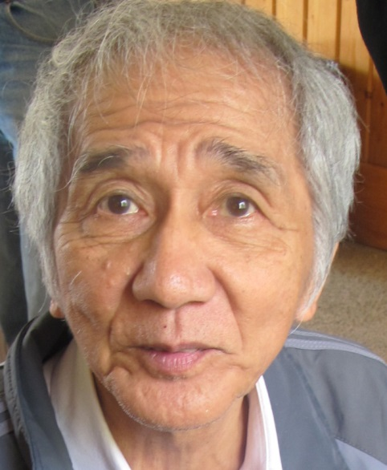Trần Huy Quang, peintre laqueur est né en 1942 à Hanoï au Vietnam. Il est diplômé en art de la décoration sur laque. Professeur à l’École supérieure des arts industriels de Hanoï, il a formé à la création des formes et à la technique de la laque de nombreux étudiants vietnamiens ainsi que des amateurs étrangers.

Expert permanent de la technique des objets en laque pour l’Organisation du Commerce Mondial (OMC), Membre de l’Association des Beaux - Arts du Vietnam.

Expositions nationales et internationales avec conférences à Hanoï, en Allemagne, en Pologne, au Myanmar, à Moscou, Hong Kong, en France

1999 : Premier prix de l’Exposition des Beaux-Arts et de l’Artisanat des pays asiatiques au Japon.

2009 : Idée originale et collaborateur du film documentaire « De la technique à l’art, la laque en Asie », production et vente par CNRS Images.

2013 et 2014 : Membre du Jury d’examen (Création de formes et décorations des objets d’artisanat) de Hanoï.

Depuis 2014, à l’invitation de l’Association d’Amitié Franco-Vietnamienne, Pham Thi Nghia et Tran Huy Quang co-dirigent des stages de laque naturelle du Vietnam à Paris (75) - Montpellier (34) – Cordéac (38) – Peypin (13), Sainte-Maxime (83).

Contact : [quangnghiaart@gmail.com](mailto:quangnghiaart@gmail.com)